Comité de Coordination des associations de Puyricard

[*http://www.ccap.associations-puyricard.fr*](about:blank) 06 68 37 13 85 ***Mars-Avril 2024***

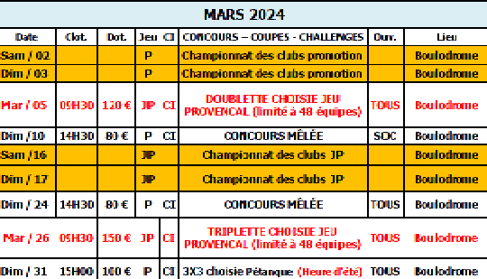

**SARAHDANCE**

**Avril 2024**

|  |  |  |  |  |  |
| --- | --- | --- | --- | --- | --- |
| **Boule puyricardenne** | |  | | |  |
| Anciens élèves | | **14 Mars**  Sortie à la journée à l’étang de Thau  Déjeuner à la *Ferme Marine* (buffet à volonté) et visites  **Samedi 6 Avril** 17h30 Projection en présence de la réalisatrice  «  Aix-en-Provence 1946-1968 » « Jean Chiarelli raconte la vie quotidienne »  sur réservation auprès de Mm Bossy 06 72 00 10 09  (Salle des Mariages Mairie Annexe) | | |  |
| **Centre socio-culturel**  C:\Users\alain\Downloads\logo jaune et bleu (1).jpg | | **Samedi 30**  **Mars**    -à partir de 10h30  *Chasse Aux Œufs De Pâques* –  Parc Du Château Du Grand St Jean  Clipart Gif paques œuf lapin cloche | | **Samedi 13 Avril**  -à partir de 14h30  *Carnaval De Puyricard* –  Place Du Centre-Ville De Puyricard  Comenzamos a preparar el Carnaval |  |
| **Genêts d'or** | | **- 14 Mars**  Sortie à la journée à l’étang de Thau  - **Jeud**i **21 mars** : Assemblée Générale (Salle des Fêtes PUYRICARD) 15h00  -**Jeudi** **18 avril** : Repas de Gala (Salle des Fêtes PUYRICARD) 11h45  - | | |  | |  |
| **La Belugo** | | **Mars** Aïoli -    Résultat d’images pour oreillette recette de grand mère  Résultat d’images pour aioli dands le pilon | **Avril**  - Festival du tambourin Aix- scène ouverte par les musiciens de La Belugo de Pue-Ricard  (Le Menestrié)    C:\Users\alain\Pictures\Concert Lecture patrick max girard forum 2022\Resized_20220903_111529_2616617458499362(1).jpg | |  | |  |
| **29 Mars** 20h 30 **Spectacle de Dance**  **SARAHDANCE**  **²** "**UNE FLEUR UN CŒUR QUI BAT "**  Pôle culturel étincelle Venelles  Rachida 06 12 91 24 39  Compagnie SARAHDANSE  Sarahdanse.com | | | |

**FETE VOTIVE PUYRICARD**

**17 mai au 20 mai 2024**

# D:\DONNEES\ASSOCIATIONS\CCAP\CCAP\Bulletin\2013\2012\2 SEPTEMBRE 2012\clipar fête.gif